Registro notificación Res. Ex. N° 7/Rol D-110-2018, y Res. Ex. N° 8/Rol D-110-2018

- Res. Ex. N° 7/Rol D-110-2018:

A Fernando Molina, Gonzalo Cubillos y Esteban Cañas, en representación de Inversiones Panguipulli SpA
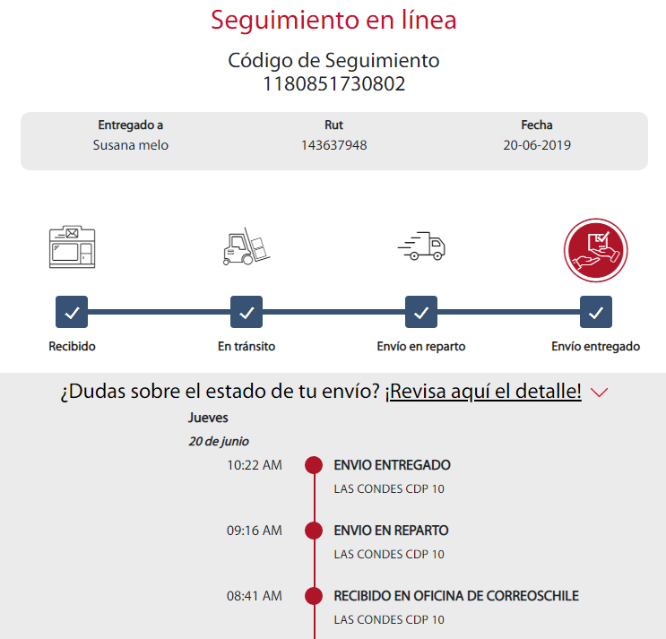

A Juan Ignacio Correa, en representación de Vito Capraro Campolunghi
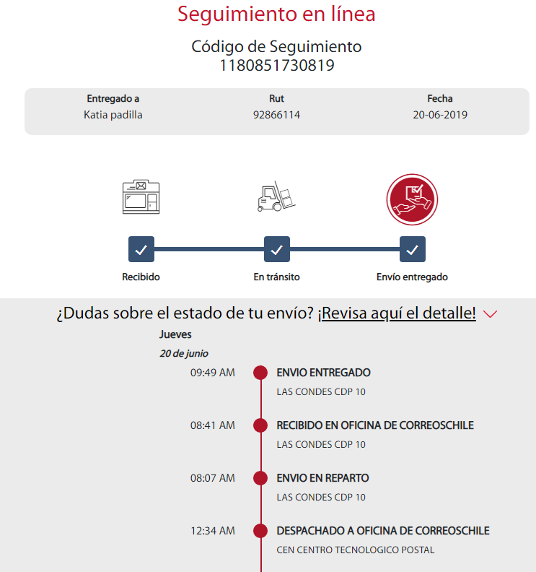

- Res. Ex. N° 8/Rol D-110-2018:
A Andrés Fernández Yantani, Director Regional de Vialidad Los Ríos:
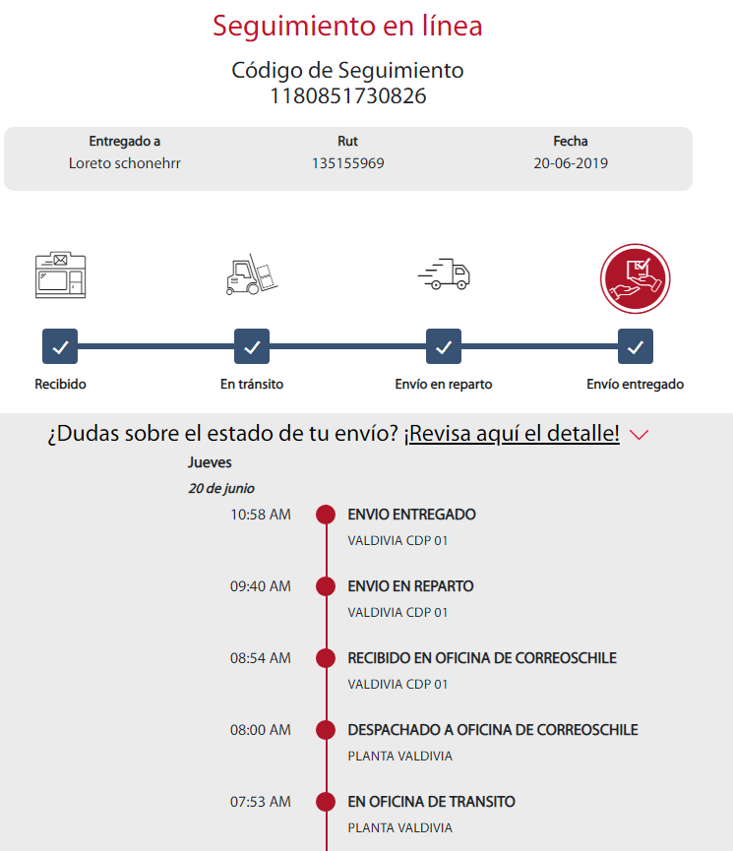

Al Director Nacional de Vialidad:
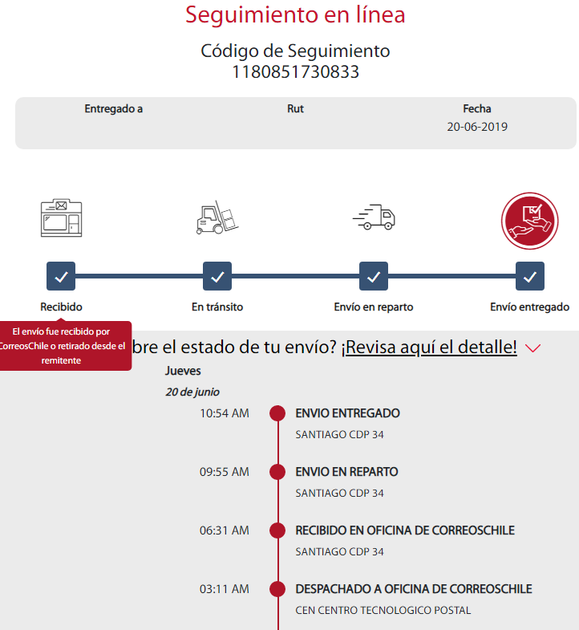

A Fernando Molina, Gonzalo Cubillos y Esteban Cañas, en representación de Inversiones Panguipulli SpA
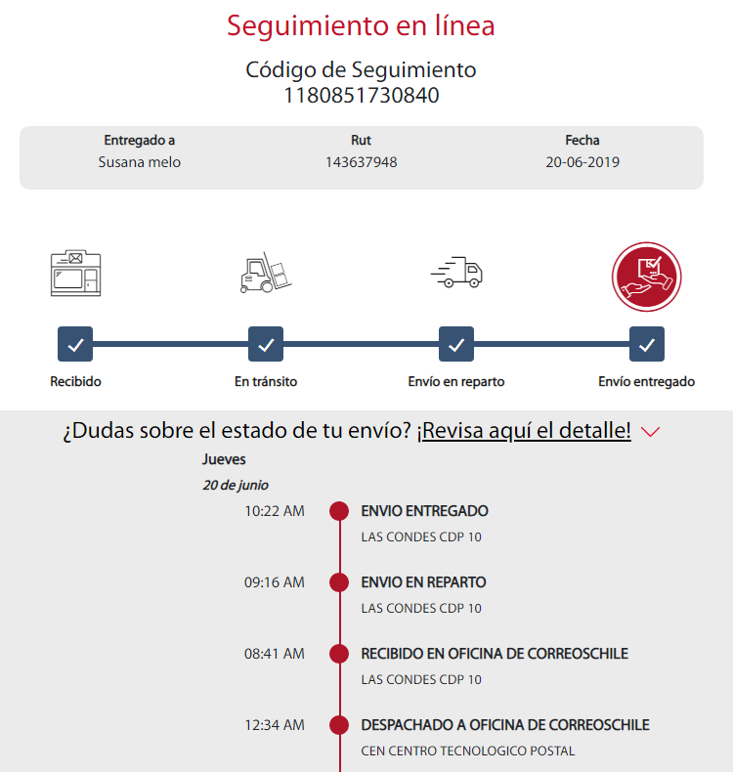

A Juan Ignacio Correa, en representación de Vito Capraro Campolunghi
